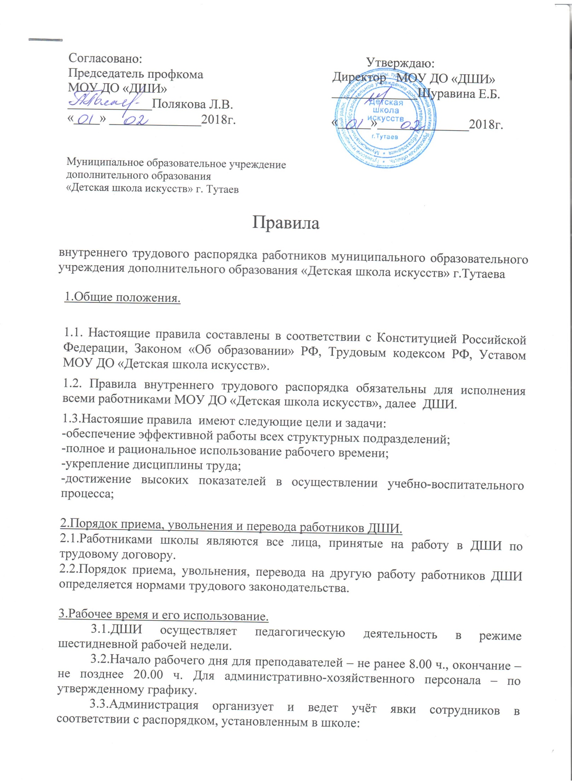

Согласовано:
Директор МОУ ДО «ДШИ» ___________Шуравина Е.Б.
«____»___________2018 г.
Утверждаю:
Председатель профкома
МОУ ДО «ДШИ»
___________Полякова Л.В.
«__» 2018г.
Муниципальное образовательное учреждение
дополнительного образования «Детская школа искусств» г. Тутаев

Правила
внутреннего трудового распорядка работников муниципального образовательного учреждения дополнительного образования «Детская школа искусств» г.Тутаева
1 .Общие положения.
- Настоящие правила составлены в соответствии с Конституцией Российской Федерации, Законом «Об образовании» РФ, Трудовым кодексом РФ, Уставом МОУ ДО «Детская школа искусств».
- Правила внутреннего трудового распорядка обязательны для исполнения всеми работниками МОУ ДО «Детская школа искусств», далее ДШИ.
1.3.Настояшие правила имеют следующие цели и задачи:
-обеспечение эффективной работы всех структурных подразделений;
-полное и рациональное использование рабочего времени;
-укрепление дисциплины труда;
-достижение высоких показателей в осуществлении учебно-воспитательного процесса;
- Порядок приема, увольнения и перевода работников ДШИ.
  - Работниками школы являются все лица, принятые на работу в ДШИ по трудовому договору.
  - Порядок приема, увольнения, перевода на другую работу работников ДШИ определяется нормами трудового законодательства.
- Рабочее время и его использование.
  - ДШИ осуществляет педагогическую деятельность в режиме шестидневной рабочей недели.
  - Начало рабочего дня для преподавателей - не ранее 8.00 ч., окончание - не позднее 20.00 ч. Для административно-хозяйственного персонала - по утвержденному графику.
  - Администрация организует и ведет учёт явки сотрудников в соответствии с распорядком, установленным в школе:
    - преподаватели фиксируют время прихода и ухода в книге учёта
выдачи ключей,
    - хозяйственный персонал фиксирует время прихода и ухода в книге
приёма и сдачи дежурств.
  - Все работники школы должны находиться на рабочем месте в соответствии с расписанием занятий или графиком работы, приходить на работу за 5 - 10 минут до начала занятий.
  - В случае невыхода работника на работу (в том числе по болезни или при непредвиденных личных обстоятельствах) он обязан немедленно сообщить об этом администрации.
  - В выходные и праздничные дни занятия не проводятся.
3.7.Основной формой организации учебного процесса является урок. Продолжительность урока составляет 40 минут, для подготовительной группы - не более 35 минут.
3.8.Через каждые 40 минут обязательны перемены между уроками, индивидуальные не менее 5 минут, групповые - 10 минут
- Учебные занятия проводятся в соответствии с расписанием, утверждённым директором школы.
- Расписание групповых занятий и график работы сотрудников составляются заместителями директора, утверждаются директором и вывешиваются на видном месте.
- Расписание индивидуальных занятий составляется каждым преподавателем в двух экземплярах и утверждается заместителем директора по учебно-воспитательной работе. Один экземпляр находится у администрации, второй - у преподавателя.
- Все переносы уроков или внесение изменений в утвержденное расписание возможны только с предварительного разрешения администрации. Если изменения в расписании носят постоянный характер, преподаватель обязан составить новое расписание.
- Во время проведения урока запрещается отвлекать преподавателя.
3.14.Общение преподавателя с родителями (законными представителями) учащихся допускается только во время перемен или после окончания уроков.
- На урок без предупреждения имеют право прийти только директор или его заместители.
- В случае неявки последнего по расписанию учащегося преподаватель имеет право покинуть рабочее место через 15 минут после начала урока, поставив в известность администрацию школы.
- Периоды осенних, зимних, весенних и летних каникул, не совпадающие с ежегодными оплачиваемыми очередными и дополнительными отпусками работников (далее - каникулярный период), является рабочим временем. В каникулярный период педагогические работники осуществляют педагогическую, методическую, а также организационную работу, связанную с реализацией образовательной программы, в пределах нормируемой части их рабочего времени (установленного объема учебной нагрузки), определенной им до начала каникул.
- Режим рабочего времени преподавателей в каникулярный период регулируется приказами директора школы и графиками работы с указанием их характера.
- График ежегодных отпусков составляется администрацией школы с профсоюзным комитетом школы не позднее 15 декабря предшествующего календарного года.
- Работодатель обязан:
  - Соблюдать законодательство о труде и правила охраны труда.
4.2.Ознакомить работника под роспись с его должностной инструкцией.
4.3.Обеспечить каждого преподавателя оборудованным рабочим местом.
- Укреплять трудовую дисциплину.
4.5.Осуществлять мероприятия по повышению качества работы, культуры труда.
4.6.Обеспечить надлежащее содержание помещений школы в соответствии с санитарно-гигиеническими нормами и правилами противопожарной безопасности.
  - Предоставлять педагогическую нагрузку в соответствии с квалификацией.
  - Соблюдать преемственность педагогической нагрузки преподавателей при распределении на следующий учебный год.
  - Предупреждать преподавателя об изменении нагрузки не менее чем за 2 месяца.
  - Создавать условия для совершенствования форм и методов учебно- воспитательной и методической работы.
4.11.Обеспечивать исправное состояние музыкальных инструментов и оборудования школы.
- Принимать меры к своевременному обеспечению школы необходимыми наглядными, учебно-методическими пособиями, хозяйственным инвентарём, учебным оборудованием и учебным материалом.
- Предоставлять всем работникам школы очередные отпуска в соответствии с графиком.
- Рассматривать все поступающие предложения, направленные на улучшение работы и принимать по ним надлежащие меры.

- Работники должны:
  - Добросовестно выполнять свои должностные обязанности.
  - Соблюдать требования техники безопасности, санитарии и противопожарной охраны, предусмотренные соответствующими правилами и инструкциями;
  - Своевременно и точно выполнять распоряжения администрации школы;
  - Соблюдать установленную продолжительность рабочего времени,
  - Воздерживаться от действий, мешающих другим работникам выполнять свои производственные обязанности.
  - Лист нетрудоспособности представлять своевременно, т.е. в день, отмеченный «приступить к работе».
  - В присутствии третьего лица обращаться к сотрудникам на «Вы»;

  - Преподаватели должны:
    - Вести установленную учебную документацию по утверждённым формам;
    - Нести персональную ответственность за своевременность и точность её заполнения;
    - Предоставлять администрации школы планы и отчёты об учебно- воспитательной, методической и концертно-просветительской работе согласно установленным срокам.
    - Участвовать в работе педагогического совета, в проведении зачётов, экзаменов, методической работе, в просветительской деятельности школьного коллектива в соответствии с планом работы ДТТТИ;
    - Уважать достоинство и честь ученика;
    - Не оставлять ученика или группу обучающихся без присмотра в учебном классе.
    - Если учащиеся пропускают занятия, выяснять причину их отсутствия и своевременно сообщать об этом заведующему отделением, корпусом, заместителю директора по учебно-воспитательной работе.
    - Контролировать своевременное поступление добровольных пожертвований своих учащихся, отмечать в специальной графе журнала дату и сумму поступивших взносов.
    - Соблюдать чистоту и порядок на рабочем месте.
5.8.10.Экономно расходовать электроэнергию, не оставлять электроприборы без присмотра;
- Беречь школьное имущество и своевременно принимать меры по предотвращению его порчи;
Содержать в порядке
- Соблюдать правила техники безопасности и требования по пожарной охране.
- Корректно, с взаимоуважением относиться друг к другу.
- Проходить периодически медицинское обследование.
- Поддерживать постоянную связь с родителями обучающихся детей.
- По требованию администрации и делопроизводителя предоставлять документы для личного дела.
- Повышать квалификацию (обучаться на курсах, участвовать в семинарах, в том числе выездных и т.д.) по направлению администрации школы в соответствии с планом повышения квалификации.
  - Преподаватели и сотрудники школы несут ответственность за жизнь и здоровье учащихся во время их пребывания в школе и во время мероприятий, проводимых вне школы, в том числе: экскурсий, выездных мероприятий, концертов. Ответственные за эти мероприятия назначаются приказом директора, знакомятся с «Правилами техники безопасности при проведении экскурсий или выездных мероприятий /концертов/» и ставят свою подпись в журнале «Инструктажа регистрации повторного инструктажа по выездным мероприятиям» (журнал находится у зам. директора по АХЧ).
  - В отсутствии преподавателя концертмейстер должен проводить занятия с учащимися в пределах своей тарификационной нагрузки.

6.Поощрения за успехи в работе.
6.1.3а образцовое выполнение работниками школы трудовых обязанностей, успехи, достигнутые в обучении и воспитании детей, продолжительную безупречную работу, общественную деятельность применяются следующие поощрения:
- .объявление благодарности,
    - премирование,
- награждение ценным подарком,
- награждение грамотой администрации ДШИ
- ходатайство о поощрении перед учредителем.
6.2.Поощрения объявляются приказом или распоряжением по ДШИ и заносятся в трудовую книжку работника.
7.Ответственность за нарушение трудовой дисциплины.
- Каждый сотрудник несёт ответственность за соблюдение трудовой дисциплины.
- Контроль над соблюдением трудовой дисциплины возлагается на директора школы.
7.3.3а нарушение трудовой дисциплины администрация школы применяет следующие дисциплинарные взыскания:
- замечание;
- выговор;
- увольнение.
- До применения взыскания от нарушителя трудовой дисциплины необходимо потребовать объяснение в письменной форме. Отказ работника дать объяснение не сможет служить препятствием для применения взыскания.
- Применение дисциплинарного взыскания осуществляется в соответствии с законодательством.
- Взыскание применяется администрацией не позднее одного месяца со дня обнаружения нарушения, не считая время болезни работника или пребывания его в отпуске.
7.7.3а каждое нарушение дисциплины применяется только одно дисциплинарное взыскание.
- Взыскание оформляется приказом директора и доводится до сведения работника в трехдневный срок.
- В случае несогласия с действиями администрации работник имеет право обжаловать вынесенное взыскание в комиссию по трудовым спорам или в суде.
Несоблюдение правил внутреннего трудового распорядка считается нарушением трудовой дисциплины и влечет дисциплинарное взыскание в соответствии с действующим трудовым законодательством.

